23 февраля
80 лет со дня рождения
Евгения Павловича Крылатова (1934),
российского композитора

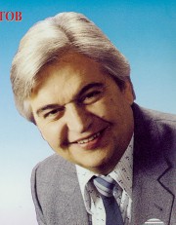

Евге́ний Па́влович Крыла́тов (р. 1934) — советский и российский композитор. Народный артист России (1994). Лауреат Государственной премии СССР (1982).
Написал музыку более чем к 120 фильмам и мультфильмам. Член Союза композиторов, Союза кинематографистов и Союза театральных деятелей.
Родился 23 февраля 1934 года в городе Лысьва (ныне Пермского края) в рабочей семье. Отец — Крылатов Павел Евгеньевич (р. 1908). Мать — Крылатова Зоя Николаевна (р. 1912). Супруга — Крылатова Севиль Сабитовна (р. 1936), юрист (сестра композитора А. Караманова). Сын — Крылатов Павел Евгеньевич (р. 1958), киносценарист, автор сценариев к фильмам «Бабник», «Поворот ключа» и др. Дочь — Крылатова Мария Евгеньевна (р. 1965) — музыковед по образованию, посвятила себя изучению христианства, автор сборника «Ключи от царства».

